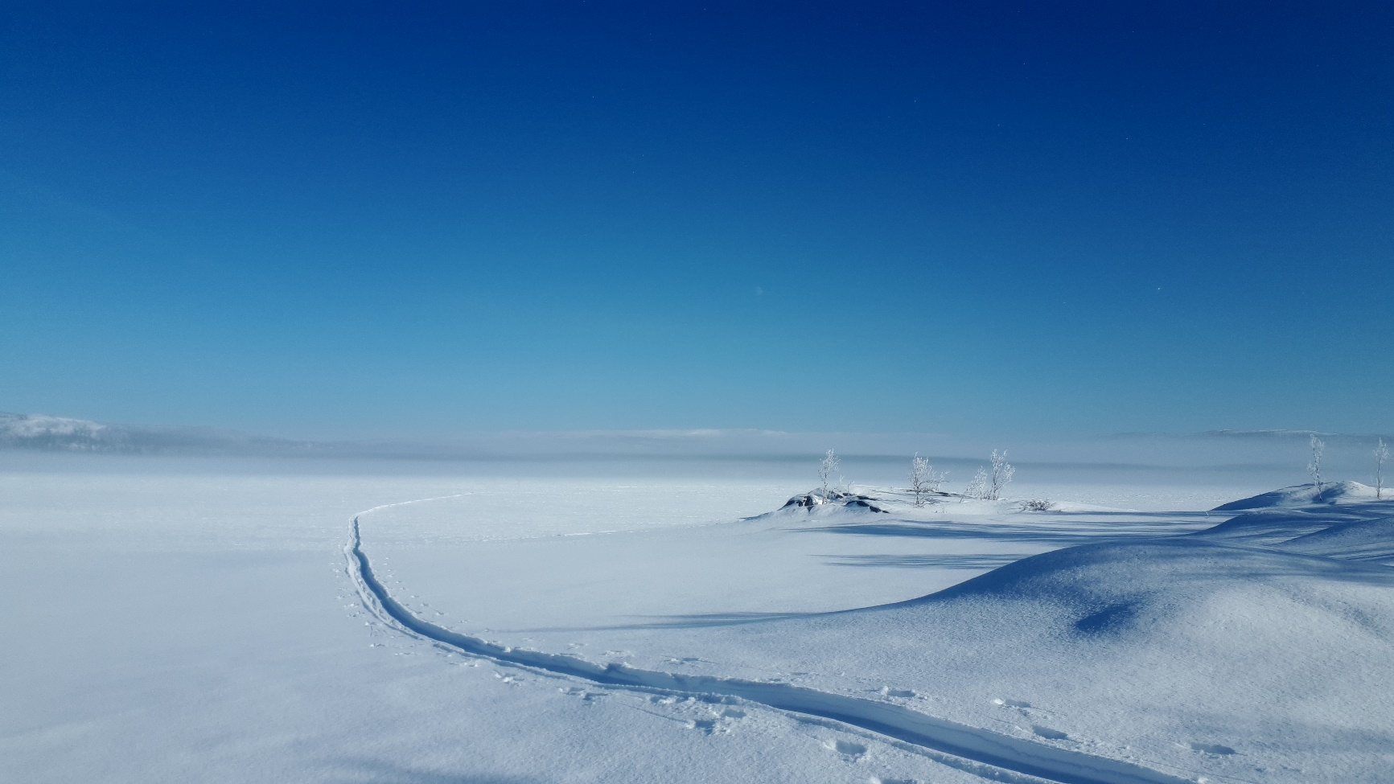

Chceš vědět, jaké to je, když se pár rozhodne přejít Kungsleden v celé její délce 450 km? V zimě při teplotách hluboko pod nulou, na lyžích, bez podpory a víceméně s nulovými zkušenostmi něžné polovičky? Táhnout si vybavení a zásoby na 25 dnů? Přemýšlet o tom, jak může vypadat eskymácká kamasutra? Tak přijď…….

do Polydomu ve Zvoli

**NÁRUČ SEVERU**

**přechod Kungslegenu, Švédsko**

**Milada Vaňkátová**

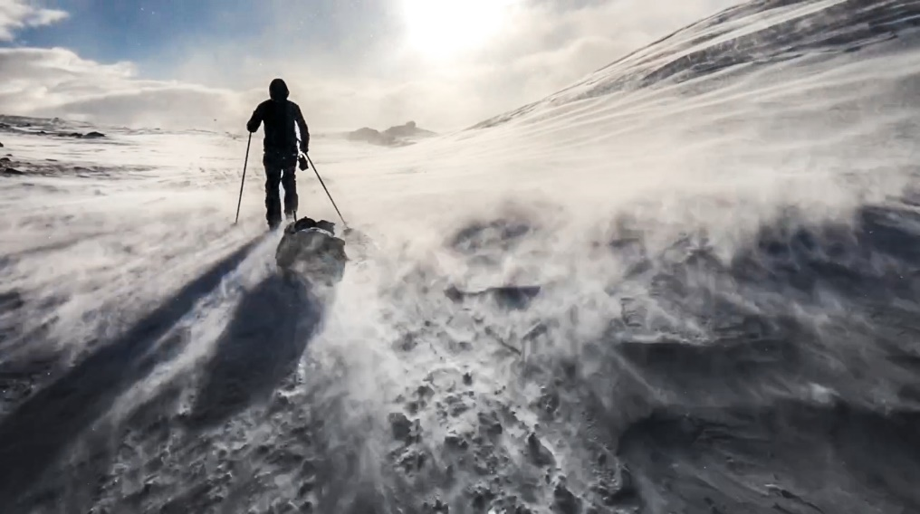

**15.10.2022**

**od 19:00 hodin**